FigGames
GUÍA DE ESTILO
Principios del diseño:
La empresa está destinada a todo tipo de público, en especial joven-adulto, con un estilo sobrio, minimalista pero también acogedor, poniendo especial énfasis en las figuras y en las imágenes de las mismas.
La paleta de colores será fría:
- azul mate-oscuro (#112759 )
- blanco (#fff)
- gris (rgb(219, 219, 219) )
- uso exclusivo de verde (rgb(0, 155, 0) ) y rojo (rgb(240, 16, 16) ) para botones de aceptar y cancelar compra final.

Público objetivo:
El público objetivo se encuentra entre 18-50 años, un público interesado en el coleccionismo, o en adquirir las últimas figuras de gran detalle de las principales sagas televisivas, de videojuegos y de series.

Tono y terminología:
El tono de la página será adulto, sin usar usted pero tampoco términos dirigidos a los jóvenes, en general un tono cercano, sin abusar de la publicidad y sin eslóganes que obliguen a comprar, solo informar sobre las ofertas y últimas adquisiciones.

Logo:
Se usarán los colores de la paleta principal (azul mate, celeste y blanco). El tipo de fuente se puede modificar a futuro. Tamaño 40px para móvil, 70px para tablet y pc.

Marca:
FigGames. Fuente: cinzel, tamaño: 1.3rem móvil, 1.8rem tablet y 2.3rem para pc.
Color: #fff
Espaciado de letra para móvil: predeterminado, tablet y pc: 5px.
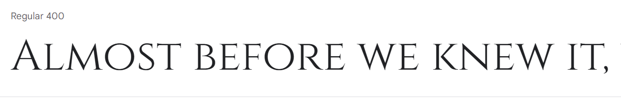

Uso de colores:
- Fondo: #fff (white)
- Letra: #000 (black)
- Header y footer. Fondo: #112759. Color letra: #fff
- Menú. Fondo: #112759. Color letra: #fff.
  - Hover fondo: y color letra: #000

Botones:
- Añadir al carrito en páginas de listado de productos =>
border:2px solid #112759;
background-color:white;
color:#112759;
border-radius:3px;
cursor: pointer;
Tamaño móvil:
width: 1.8rem; height: 1rem;
Tamaño tablet y pc:
width: 2.8rem; height: 1.3rem;
- Añadir al carrito y comprar en página productDetail. Botón azul:
background-color:#112759;
color:white;
border-radius:3px;
padding:0;
border:none;
cursor:pointer;
Tamaño móvil:
font-size:0.7rem;
Tamaño tablet, pc:
Font-size:0.9rem;
- Botón aceptar (fondo: rgb(0, 155, 0) y color letra: #fff) y botón cancelar (fondo: rgb(240, 16, 16):
color:white;
border-radius:5px;
padding:6px;
width:4.1rem;
border:none;
cursor:pointer;
Para móvil:
padding: 6px;
Para tablet y pc:
padding:12px;
width:6rem;
font-size:1rem;

Tipografía:
Marca: fuente: cinzel (descrita arriba), color: #fff
Títulos: color #000. Fuente: quicksand
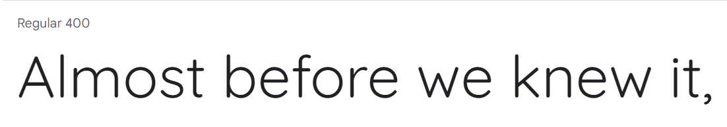

Iconografía (en formato svg):
 en blanco
add_shopping_cart add_shopping_cart_white
  en blanco en blanco
arrow_left_black arrow_right_black arrow_left arrow_right

facebook instagram twitter youtube

login (fondo transparente)

search

star_rate
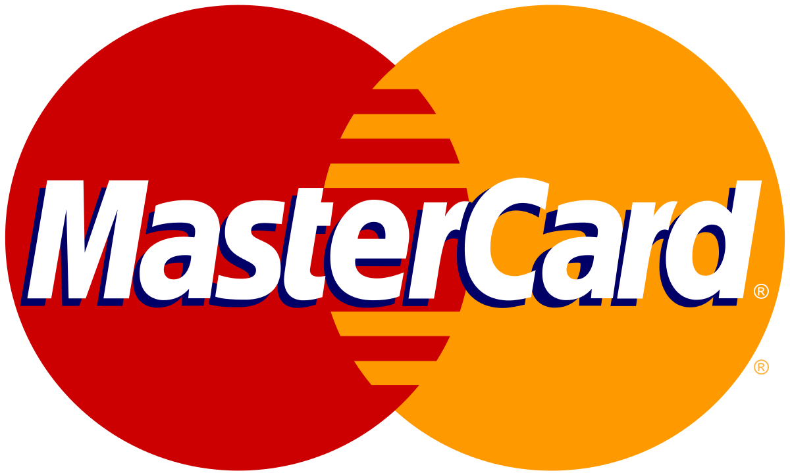
paypal.jpg visa.png master.png

